Кузьмина Наталья Николаевна,
Алексеева Татьяна Михайловна
воспитатели
МБОУ «СШ №4 имени Дважды Героя
Советского Союза А.О.Шабалина»
филиал «Детский сад»

СОЦИАЛЬНАЯ СЕТЬ – КАК СПОСОБ ВЗАИМОДЕЙСТВИЯ С РОДИТЕЛЯМИ ВОСПИТАННИКОВ
(из опыта работы)
В условиях пандемии жить и работать всем пришлось по - новому. Участников образовательного процесса - родителей и детей, педагогов и специалистов ДОУ, коснулись эти изменения, и каждый из нас вынужден был приспособиться и находить возможность поддерживать привычный ритм жизни в своей группе.
Дистанционной формы образовательной работы с детьми дошкольного возраста на законодательном уровне не предусмотрено.
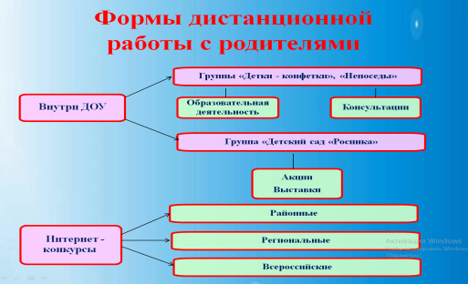
Но в целях развития и обучения дошкольников и реализации программных задач в сложившихся условиях деятельность каждого педагога переформатировалась и актуальным средством общения с родителями стала социальная сеть В КОНТАКТЕ – группы родителей наших воспитанников, а также группа детского сада «Росинка».
Педагоги детского сада традиционно уверенно владеют наглядными средствами обучения, способны организовывать детскую игру и поддерживать детскую инициативу, творчески используют любой бросовый, подручный и т.п. материал в стимулировании детской активности. Но практически с первых дней режима самоизоляции нам пришлось проводить занятия в дистанционном режиме. Мы работали по сетке занятий наших групп.
В дистанционном режиме родителям предоставлялся методический и дидактический материал в соответствии с перспективным и тематическим планами: давали ссылки на обучающие видео и развивающие мультфильмы, прослушивание музыки, выполнение музыкально – ритмических движений; презентации; наглядный материал по разным образовательным областям; рекомендации по чтению литературных произведений, заучиванию наизусть стихотворений; предлагались разнообразные игры с подробным описанием, в том числе дидактические, а также на творческие мастер - классы, которые ребёнок может выполнить самостоятельно или при помощи взрослого. Все материалы подбирались в соответствии с возрастом воспитанников, с целью достижения поставленных задач обучающей деятельности в соответствии с программой. Этот материал родители использовали по желанию и с учетом своих возможностей.
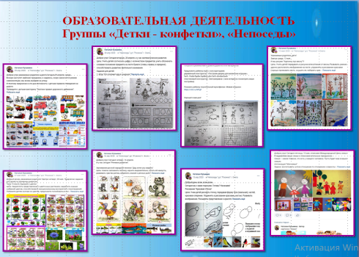
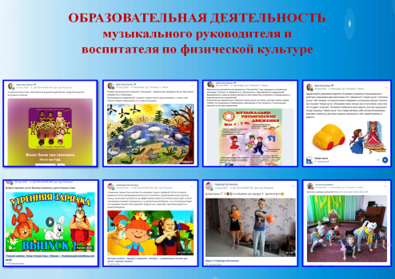

От родителей мы получали обратную связь в формате фото (рисунки детей, аппликации, результаты экспериментов), видео, аудио отчетов (выученные стихотворения, пересказы).
Общение с родителями также осуществлялось через личные сообщения В КОНТАКТЕ.
Но отметим, что не все родители были расположены к сотрудничеству, некоторые ссылались на занятость на работе, на нехватку времени для работы со своим ребенком. Но основная масса родителей и детей была активна.
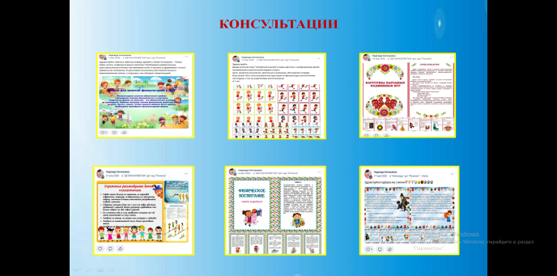
Родители воспитанников получали консультации по вопросам воспитания и обучения детей. Были подобраны консультации по разным темам, предложены полезные ссылки по организации совместного времяпровождения с детьми.

Таким же образом были проведены акции, в которых дети совместно с родителями принимали активное участие: «Книга памяти», «Окна Победы», «Свеча памяти», «Катюша», «Салют Победы», «Огород на окне», «Пасха», «Мы дома».
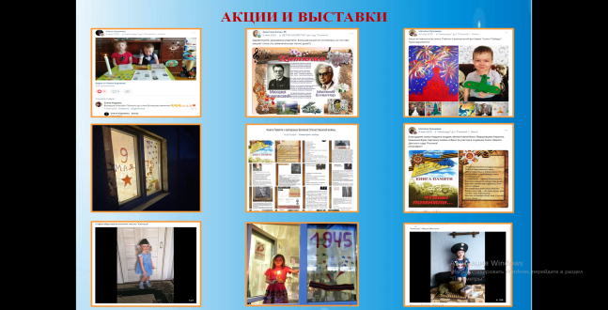
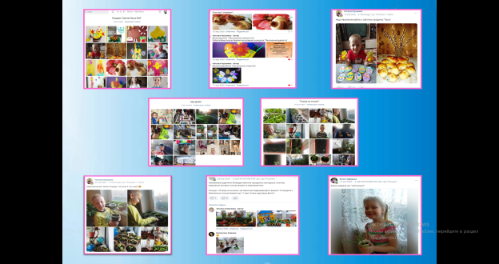
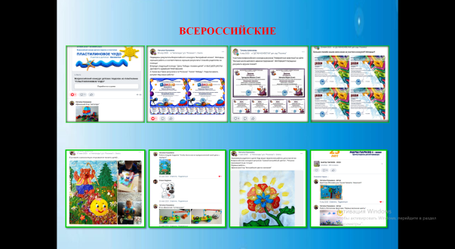
А также родители и дети активно принимали участие в предлагаемых воспитателями конкурсах различного уровня.

Опыт использования дистанционного образования в ДОУ, безусловно, невелик и требует доработок. Однако хотим отметить, что опыт такого взаимодействия не остался невостребованным после окончания режима самоизоляции и помогает нам в работе с детьми и родителями.
Список использованной литературы
1. Зверева О.Л. Теоретические и методические основы взаимодействия
воспитателя с родителями: учеб. пособие / О.Л. Зверева. – Ростов н/Д: Феникс, 2020. – 157 с.
2. Инновационные формы взаимодействия ДОУ с семьей / Авт.-сост.
Н.М. Сертакова. – Волгоград: Учитель, 2015. – 203 с.
3. От рождения до школы. Инновационная программа дошкольного образования/ Под ред. Н. Е. Вераксы, Т. С. Комаровой, Э. М. Дорофеевой — 6-е изд, доп. — М.: МОЗАИКА-СИНТЕЗ, 2020. - 368с.
4. Фото из личного архива педагогов.

